Escola Municipal de Educação Básica Augustinho Marcon.
Catanduvas, SC.
Diretora: Tatiana Bittencourt Menegat.
Assessora Técnica Pedagógica: Maristela Borella Baraúna.
Assessora Técnica Administrativa: Margarete Petter Dutra.
Professora: Alexandra Vieira dos Santos.
Segunda Professora: Edilaine Antunes Gonçalves
Aluno: _______________________________________________
5º ano 01

ATIVIDADES DO 5º ANO PARA A 12ª SEMANA

LÍNGUA PORTUGUESA – 10/05 a 14/05

Olá Gabriel! Leia com atenção e siga as orientações solicitadas em cada caderno das disciplinas abaixo.
- Os vídeos serão encaminhados no WhatsApp.
- Qualquer dúvida estou à disposição.

- Copie o conteúdo no caderno de Português:

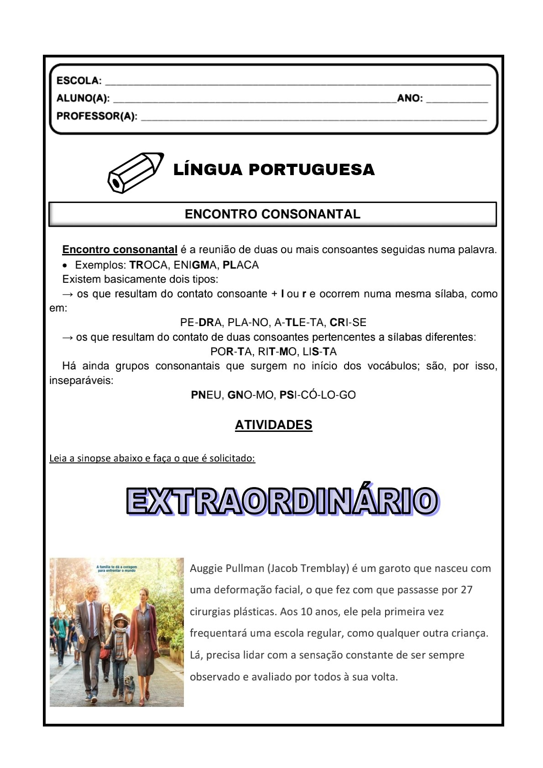
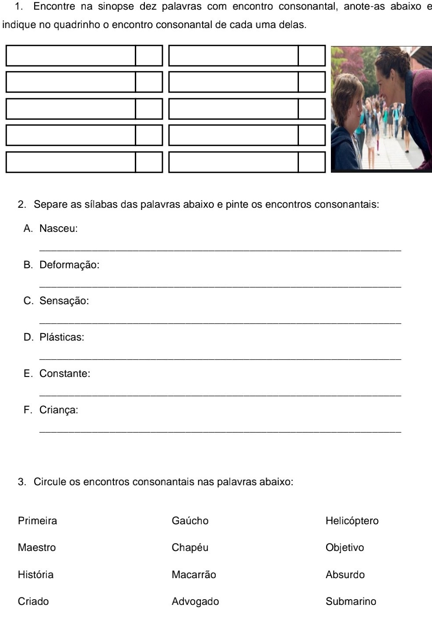
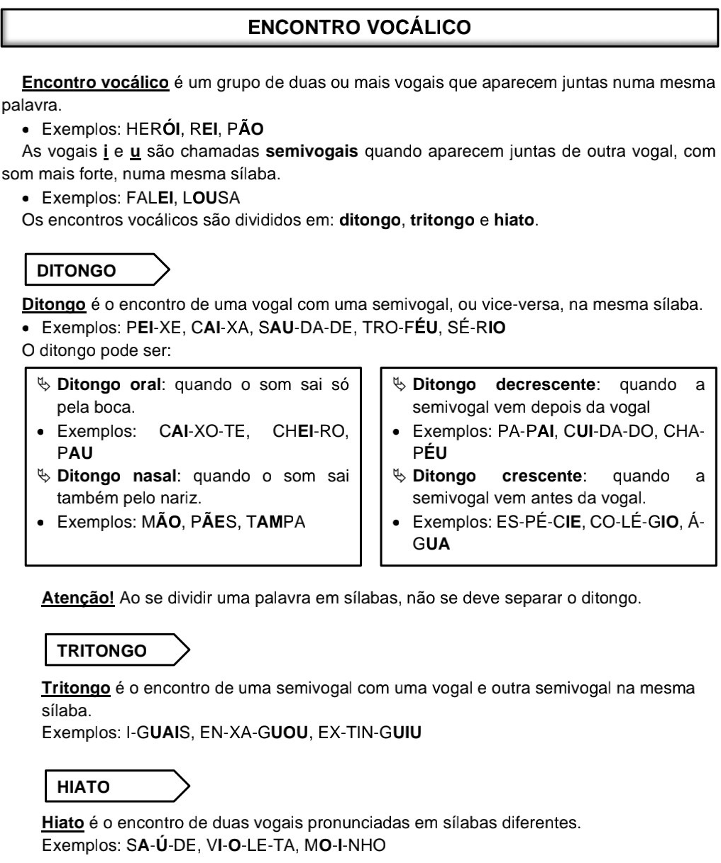

4. Numere as palavras de acordo com o encontro correspondente:
5. Marque a alternativa em que apresenta, na devida ordem, um hiato, um ditongo e um tritongo:

6. Assinale a alternativa que apresenta somente hiato.

7. Coloque (D) para ditongo e (H) para hiato

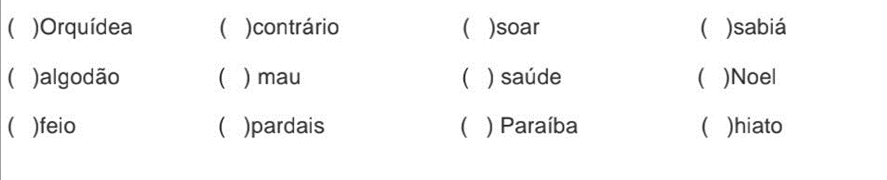

CIÊNCIAS

- LEITURA DELEITE: A menina que não gostava de frutas.
https://www.youtube.com/watch?v=LquIqHWh8Ec

- Nosso organismo precisa estar forte e saudável para que nossa imunidade nos proteja das possíveis doenças, principalmente esse período delicado que estamos vivendo que é essa Pandemia do COVID 19. Você já deve ter ouvido dizer que se nossa imunidade estiver baixa, temos mais chance de adoecer. Por isso, agora, em ciências, vamos estudar um pouco sobre a “Alimentação saudável” e seus benefícios para a manutenção de nossa saúde.

- Copie no caderno de Ciências:

ALIMENTAÇÃO EQUILIBRADA
O ser humano necessita de energia dos alimentos para realizar todas as atividades diárias e ter um desenvolvimento saudável.
Alimentar-se bem não significa apenas comer muito. O mais importante é a qualidade dos alimentos.
A alimentação deve ser equilibrada e variada, composta de alimentos que forneçam a quantidade suficiente de nutrientes de que o organismo necessita proporcional ao gasto de energia.
Por exemplo, uma pessoa que come hambúrguer, batata frita, pizza, cachorro quente, esquecendo-se de verduras, legumes, frutas e leite, certamente terá carência de alguns nutrientes e excesso de outros. O ideal é ter uma alimentação equilibrada.
O que você sente quando fica sem comer?

Cansaço e fome indicam que parte de nossas energias foi gasta e precisa ser reposta.

As atividades do dia a dia consomem energia e requerem a ingestão de alimentos, que funcionam como um combustível para o corpo.
Para repor essa energia gasta, o organismo retira nutrientes dos alimentos que ingerimos. Para crescer forte e saudável, é preciso comer diariamente alimentos como: cereais(arroz,
milho), tubérculos (batatas), raízes, (mandioca, macaxeira, aipim), carnes e peixes, pães e massas, distribuindo esses alimentos nas refeições; além de comer legumes e verduras nas duas principais refeições do dia (almoço e janta) e frutas como sobremesa.
Além da variedade de alimentos nas refeições, devemos ter muita atenção e cuidado com a higiene dos alimentos.
Frutas, verduras e legumes, por exemplo, devem ser bem lavadas; carnes e peixes devem ser bem cozidos; os utensílios utilizados para o preparo dos alimentos devem ser muito bem limpos.
Com todos os cuidados de higiene e uma alimentação saudável e equilibrada, você terá grandes chances de ter uma excelente imunidade, alimentando as células que compõe seu corpo e armazenando energia suficiente para suas atividades do dia a dia.

- Reforçando o estudo da Apostila Aprende Brasil.
- Para responder as perguntas abaixo é necessário fazer a leitura das páginas 3, 4, 5, 6 e 7 na Apostila.

- Por que devemos ter uma alimentação saudável? (responda no caderno).
- Circule de amarelo na apostila os povos que aparecem no texto que influenciam na nossa alimentação
- Circule de azul claro na apostila o que são alimentos energéticos, construtores e reguladores?
- Qual é a função dos carboidratos e das proteínas? (responda no caderno).
- E os lipídios, também chamados de gorduras, por que são importantes? (responda no caderno).
- No que atuam as vitaminas e os sais minerais? (responda no caderno).
- Qual é a função das fibras? (responda no caderno).
- Circule de vermelho na apostila exemplos de alimentos que são:
- Carboidratos
- Lipídios
- Proteínas
- Vitaminas e sais minerais
- Fibras

ENSINO RELIGIOSO

Leitura do livro “Tenho medo mas dou um jeito”.
ROCHA, R.; LORCH, D. Tenho medo mas dou um jeito. São Paulo: Salamandra, 2009.

https://www.youtube.com/watch?v=3TkonAGecbs

Sinopse: A Série Os Medos que Eu Tenho conta pequenas cenas que trazem à tona dramas infantis, como medo de fantasma, de ficar sozinho e de não conseguir realizar uma tarefa... Com maestria, a escritora Ruth Rocha e a psicóloga Dora Lorch ajudam a transformar esses medos em situações de aprendizagem. Em Tenho medo, mas dou um jeito, vemos como lidar com os medos saudáveis, aqueles que nos alertam para os "perigos da vida", e por isso mesmo sinalizam novas maneiras de lidar com essas situações.

Escreva um medo que você tem. Em seguida, entregue o papel a um familiar que deverá ler pensar e sugerir uma forma para você lidar com o seu medo.

Elabore um cartaz com sugestões dadas para lidar com os medos levantados pelo familiar. (pode ser em forma de desenhos).

BOA SEMANA!!!

OBSERVAÇÃO: OS CADERNOS DEVERÃO SER ENTREGUES NA ESCOLA NA SEXTA-FEIRA DIA 14/05 PARA CORREÇÃO DAS ATIVIDADES.
_______________________________________________________________________________________

